**ASIGNATURA: MATEMÁTICA**

**Guía “Surgimiento de los números racionales”**

**Profesor(a):**

|  |  |  |  |
| --- | --- | --- | --- |
| **ESTABLECIMIENTO:** | **LICEO BETSABÉ HORMAZÁBAL DE ALARCÓN** | | |
| **CURSO:** | **1°MEDIO** | **FECHA:**  **FECHA ENTREGA:** | **18/03**  **25/03** |

|  |  |  |  |
| --- | --- | --- | --- |
| **NOMBRE ALUMN@:** |  | | |
| **EDAD** |  | **RUT** |  |

|  |  |  |  |  |  |
| --- | --- | --- | --- | --- | --- |
| **PUNTAJE IDEAL** | **53** | **PUNTAJE OBTENIDO** |  | **NOTA** |  |

|  |
| --- |
| **Aprendizajes esperados que se evaluarán:**  -Identifican el tipo de número, racional, entero y natural, y las operaciones involucradas.  -Realizan operaciones mixtas con números racionales, respetando la jerarquía de las operaciones y los paréntesis. |

|  |
| --- |
| **INSTRUCCIONES PARA LOS ESTUDIANTES:**  **- Antes de responder deben leer comprensivamente las instrucciones que se dan para cada actividad.**  1. Lea cuidadosamente cada una de las siguientes preguntas y responda sólo lo que se le pide.  2. Para realizar la guía de trabajo, deberán estudiar los ppts adjuntos (n°1,2 y 3) .  2. Conteste sólo con lápiz pasta, las respuestas con lápiz grafito, con borrones o correcciones, no tendrán derecho a reclamos en su revisión.  3. Las consultas deben ser formuladas al profesor(a) vía correo electrónico:  - Si es estudiante del 1°M B o C, deberán enviar el material al siguiente mail: ([kimelfe.cayupi.mate@gmail.com](mailto:kimelfe.cayupi.mate@gmail.com))  - Si pertenece al 1°M A, deberá enviar sus respuestas al mail: ([kahiop@hotmail.com](mailto:kahiop@hotmail.com))  4. El o la estudiante al que se le demuestre plagio, de las respuestas al presente instrumento, será evaluado(a) con la calificación máxima 4.0 y de forma individual; además de la citación a su apoderado(a).  5.  Con 12 puntos obtendrá la calificación 4,0.  6. Este instrumento será evaluado con un nivel del 60% de exigencia.  7.  Las respuestas deben ser escritas “a mano”, por lo tanto, debe adjuntar fotos de todo el desarrollo que usted realice por cada una de las preguntas en el presente archivo.  8. Al finalizar el desarrollo de la guía con sus respectivas respuestas debe guardar el documento en formato PDF y enviar un solo archivo a los correos señalados según curso. |

**¿Es suficiente con los enteros?**

I.-Analicemos la siguiente situación: “Cristina ha organizado una reunión familiar, y preparó un queque pensando que en total serian 8 personas” **(1 pt. c/u).**

* ¿Cómo puede dividir el queque para que cada uno toque la misma cantidad?
* ¿Cómo se puede expresar cada trozo en relación con el total del queque?

II.-Explica con tus propias palabras qué significa cada una de las siguientes expresiones y buscan otra manera de expresar lo mismo **(1 pt. c/u).**

a) "Compré un kilo y medio de carne", dice Camila "y yo compré 3/2 ", dice Joaquín

b) "Trabajé 5/4 de hora"

c) "Tengo 2 litros y medio de leche"

d) "Comimos tres pizzas y 4/6 de otra"

|  |
| --- |
| ***Definición***  *Se dice que c es un número racional si es* ***posible expresarlo***  *de la forma , donde a, b  y b0* |

La forma  se denomina ***fracción de números enteros***, donde ***a*** recibe el nombre de **numerador** y ***b*** de **denominador**. Una fracción puede ser propia, impropia o igual a la unidad.

1. Fracción propia: Una **fracción** se llama **propia** si su numerador es menor que su denominador.



1. Fracción Impropia: Una **fracción** se llama impropia si su numerador es mayor que su denominador.

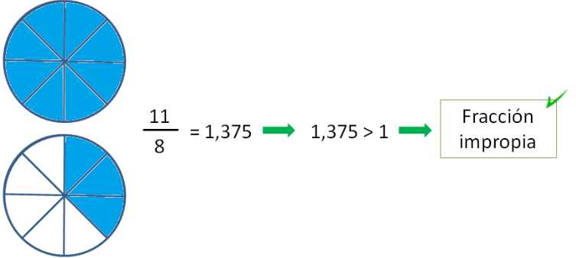

1. Fracción igual a la unidad: Las **fracciones** en las que el numerador es **igual** al denominador se llaman “**iguales a la unidad**”. Esta igualdad significa que las partes que se han tomado del entero son **iguales** al número total de partes.



III.- Considerando las definiciones anteriores completa la siguiente tabla (1 pt. c/u) (14 pts. En total):

|  |  |  |  |  |
| --- | --- | --- | --- | --- |
| **Fracción** | **Dibujo** | **Tipo división** | **Numerador** | **Denominador** |
|  |  |  |  |  |
|  |  |  | 5 | 6 |
|  |  |  | 3 | 3 |
|  |  |  |  |  |
|  | 7octavos |  |  |  |
|  | fraccn70 |  |  |  |

IV.- Determinar la pertenencia de cada número con su conjunto por definición. Marcar con una **X** según el conjunto numérico al que pertenezcan los siguientes números: (1 pt c/u) (7 pts. Total)

|  |  |  |  |  |
| --- | --- | --- | --- | --- |
| **Número** | **N** | **Z** | **Q** | **Otro** |
| -3 |  |  |  |  |
| 10054 |  |  |  |  |
|  |  |  |  |  |
| 2:9 |  |  |  |  |
|  |  |  |  |  |
| 25:3 |  |  |  |  |
|  |  |  |  |  |

Obs: Para comparar números racionales, primero debemos comparar la parte entera, si estas son iguales, se comparan las partes decimales; comenzando por las **décimas, centésimas, milésimas, etc.**



Para mayor información pueden ver los siguientes links: <https://www.youtube.com/watch?v=kYyDc0XRUeg&feature=youtu.be>

<https://www.youtube.com/watch?v=F5TT9lzXJW8&feature=youtu.be>

<https://www.youtube.com/watch?v=F5TT9lzXJW8&feature=youtu.be>

V.- Completa con los signos >, < o = según corresponda (1 pt. c/u):

a)  b) 

c)  d) 

VI.- Ordena de menor a mayor los siguientes números racionales en la recta numérica (2 pts. c/u):



¿Qué sucede si ahora se te pide ordenar números racionales que NO tengan el mismo denominador? ¿Cómo lo harías?

VI.- Ordena de menor a mayor en la recta numérica los siguientes racionales (3 pt. c/u):



Del trabajo realizado anteriormente concluimos…



|  |
| --- |
| ***Definición 1: Igualdad entre fracciones o fracciones equivalentes*** *Se considera de la siguiente forma*  *sí y sólo si a·d=c·b*  *Podemos encontrar fracciones equivalentes amplificando o simplificando una fracción dada.* |

|  |
| --- |
| ***Definición 2:*** *Un número racional es mayor que otro si y sólo si*  *si y sólo si a·d>c·b* |

|  |
| --- |
| ***Definición 3:*** *Un número racional es menor que otro si y sólo si*  *si y sólo si a·d<c·b* |

**OPERATORIA CON NÚMEROS RACIONALES**  


El método mariposa es una técnica para sumar o restar pares de fracciones de manera más sencilla. Veamos cómo funciona este truco:

Tenemos las siguientes fracciones, las cuales queremos sumar:  **¿?**

Ahora, imaginemos una mariposa que envuelva nuestras fracciones y en cada antena vamos a escribir el producto de las “alas”, tal como se muestra acontinuación:

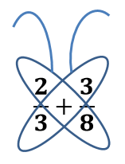

**(Solo dejamos el resultado final en las antenas)**

A continuación, calculamos el producto de los numeradores de las fracciones, y el resultado lo situamos en la cola de la mariposa.



Por último, sumamos los resultados de las antenas y lo situamos en el numerador y el resultado de la cola en el denominador. Terminamos de resolver para obtener el resultado final.

**RECUERDA SIEMPRE simplificar si es posible**



**Nota**: Para la resta de fracciones se realiza el mismo proceso con la mariposa, la diferencia es que en el proceso final en vez de sumar se debe restar.

**Sumar**



**OBS:** hay que señalar que existen varios métodos de resolución de operatoria elemental con números racionales. Otras opciones las podrás conocer al estudiar los distintos power point que se adjuntaran en la página.

Los nombres de los ppt son:

-Conjunto racionales INICIO

-Números Racionales DESARROLLO

PUNTE_2_OPERACIONES_CON_NUMEROS_RACIONALES_

**¡Practiquemos!**

Resuelva las siguientes operaciones de fracciones aplicando el método mariposa (1pt. c/u) (12 pts. Total):

|  |  |
| --- | --- |
|  |  |
|  |  |
|  |  |
|  |  |
|  |  |
|  |  |